https://toymenu.ru/upload/iblock/19a/19a080f481568bab629cbacc83c3499e.jpghttps://toymenu.ru/upload/iblock/19a/19a080f481568bab629cbacc83c3499e.jpghttps://toymenu.ru/upload/iblock/19a/19a080f481568bab629cbacc83c3499e.jpghttps://toymenu.ru/upload/iblock/19a/19a080f481568bab629cbacc83c3499e.jpghttps://toymenu.ru/upload/iblock/19a/19a080f481568bab629cbacc83c3499e.jpghttps://toymenu.ru/upload/iblock/19a/19a080f481568bab629cbacc83c3499e.jpghttps://ds05.infourok.ru/uploads/ex/050f/0015c376-9ef9a97b/hello_html_m4ff68e7d.jpghttps://ds05.infourok.ru/uploads/ex/050f/0015c376-9ef9a97b/hello_html_m4ff68e7d.jpghttps://ds05.infourok.ru/uploads/ex/050f/0015c376-9ef9a97b/hello_html_m4ff68e7d.jpghttps://ds05.infourok.ru/uploads/ex/050f/0015c376-9ef9a97b/hello_html_m4ff68e7d.jpghttps://ds05.infourok.ru/uploads/ex/050f/0015c376-9ef9a97b/hello_html_m4ff68e7d.jpghttps://ds05.infourok.ru/uploads/ex/050f/0015c376-9ef9a97b/hello_html_m4ff68e7d.jpghttps://ds05.infourok.ru/uploads/ex/050f/0015c376-9ef9a97b/hello_html_m4ff68e7d.jpghttps://ds05.infourok.ru/uploads/ex/050f/0015c376-9ef9a97b/hello_html_m4ff68e7d.jpghttps://ds05.infourok.ru/uploads/ex/050f/0015c376-9ef9a97b/hello_html_m4ff68e7d.jpghttps://ds05.infourok.ru/uploads/ex/050f/0015c376-9ef9a97b/hello_html_m4ff68e7d.jpghttps://ds05.infourok.ru/uploads/ex/050f/0015c376-9ef9a97b/hello_html_m4ff68e7d.jpghttps://ds05.infourok.ru/uploads/ex/050f/0015c376-9ef9a97b/hello_html_m4ff68e7d.jpg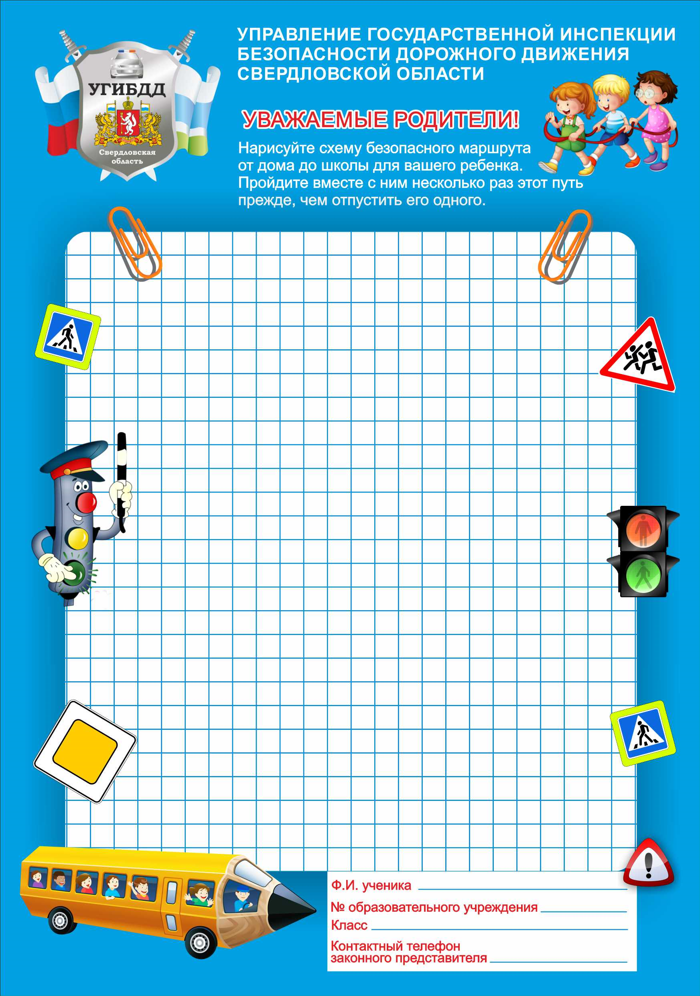

**СОШ 10**

**ул. Кирова**

**ул. Комсомольская**

**ул. М.Горького**

**8 900 211 84 12**

**6 б**

**СОШ 10**

**Алексеев Михаил**

**пос. Монетный**